Prénom :
Lecture :
Qui suis-je ? Que fais-je ?

Utilise les mots suivants : danseuse, ski, basket, football, nageur, karaté
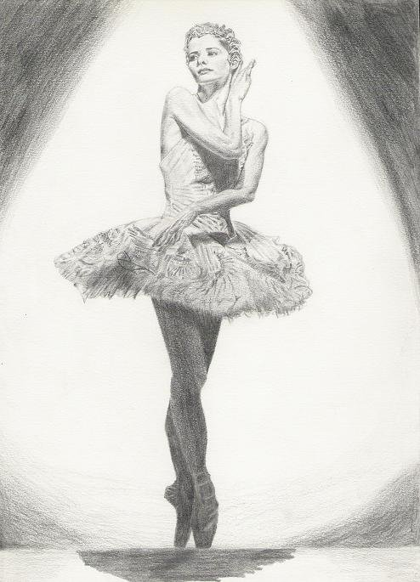
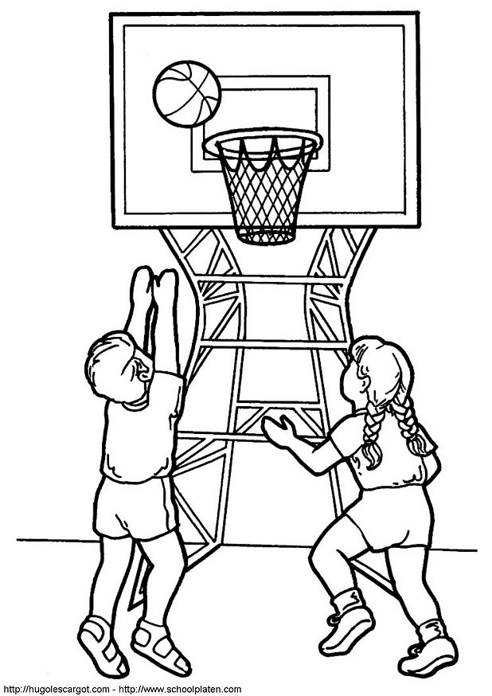

j’ai un tutu et des chaussons de danse.
je lance la balle
dans un panier.

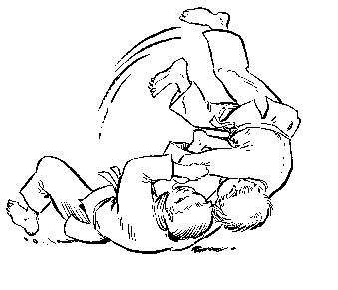
je suis une ………………………… Je fais du …………………………..
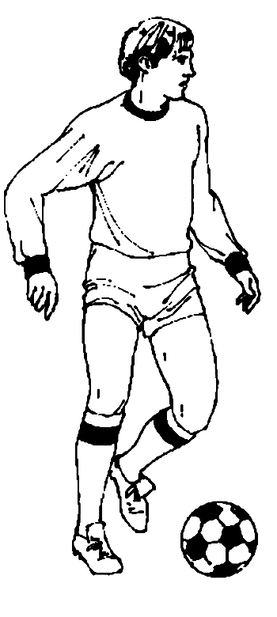

Je tire au but avec un
Ballon noir et blanc.
J’ai un kimono et je tombe sur un tatami

je joue au ………………………….. je fais du …………………………..
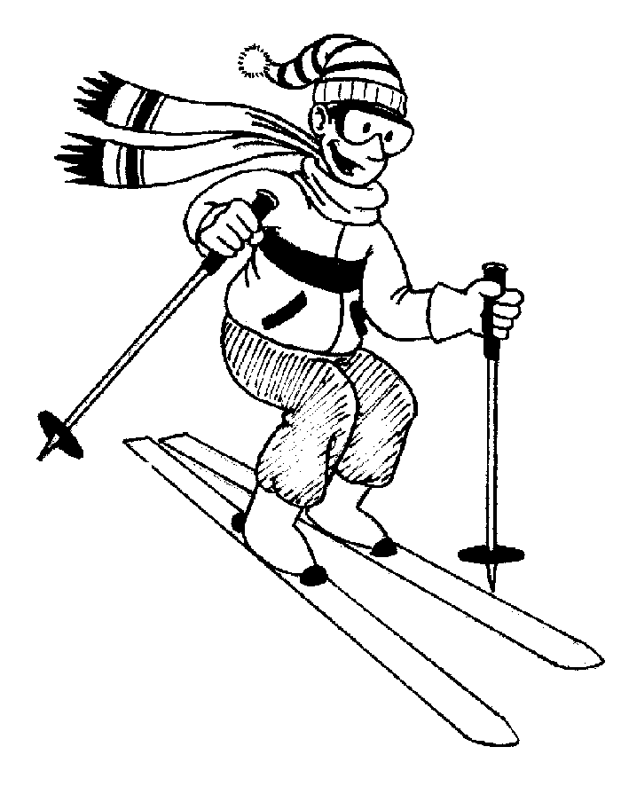
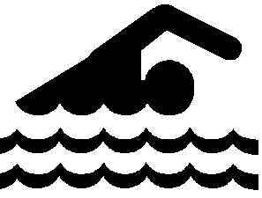

J’avance dans l’eau
Comme un poisson.
Je glisse sur des Pentes couvertes de neige.

je suis un …………………… Je fais du ………………………….
Utilise les mots suivants : équitation, vélo, boxeur, golf, tennis

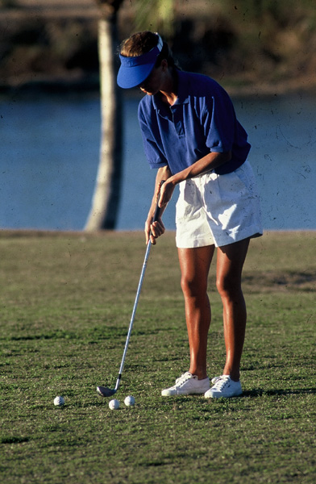
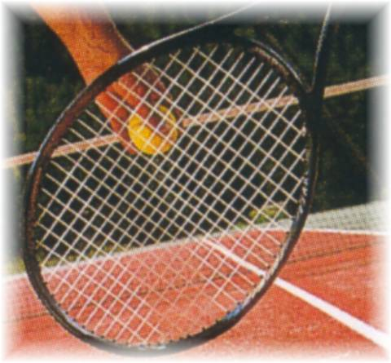

Je frappe une balle jaune avec ma raquette.

Avec une canne, je pousse la balle dans un trou.

Je joue au …………………… Je joue au ………………………..
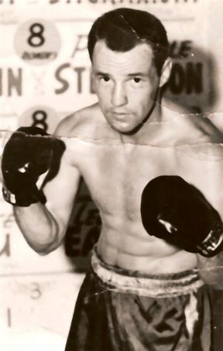
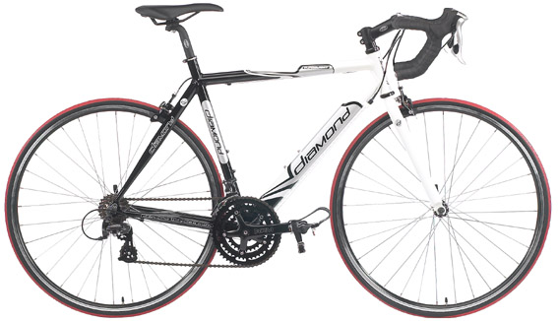

Je roule assis sur ma selle.
Je frappe avec mes gros gants.

je fais du ……………………. Je suis un ……………………
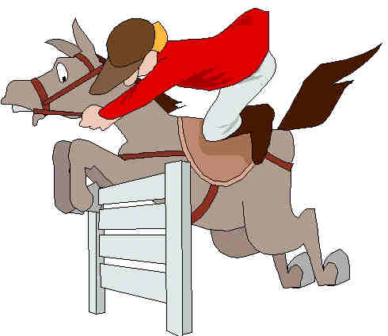

je monte sur le dos d’un cheval.

je fais de l’ ……………………………

